Obec Dětřichov
V SOBOTU 02. 10. 2021 OD 9,00 - do 11,00 hod
PROBĚHNE
SVOZ VELKOOBJEMOVÉHO A NEBEZPEČNÉHO ODPADU
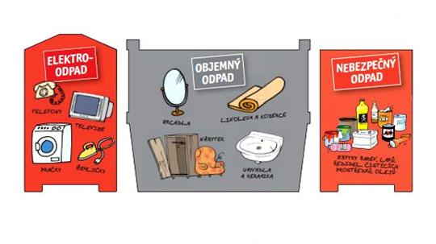

NA NÁVSI
Mezi velkoobjemový a nebezpečný odpad patří:
Objemný odpad: starý nábytek, matrace, linoleum, koberce apod.
Nebezpečné odpady: kyseliny, pesticidy, zářivky, vyjeté motorové oleje, plechovky od barev, tonery do tiskáren, staré léky, baterie a akumulátory
Elektrozařízení: chladničky, mrazničky, pračky, sporáky, vysavače, mikrovlnné trouby, myčky, žehličky, pily, vrtačky, televize, rádia, počítače, tiskárny, kopírky

Odpad, který není uveden v tomto seznamu nebude převzatý!!
POZOR!! Nepatří sem autovraky, stavební suť, zemina, komunální odpad!!!

